 |  | ФГБУ «Россельхозцентр» отдел услуг в области защиты растений
  МИНИСТЕРСТВО
  СЕЛЬСКОГО ХОЗЯЙСТВА
  РОССИЙСКОЙ ФЕДЕРАЦИИ
  федеральное государственное бюджетное учреждение
  «РОССИЙСКИЙ СЕЛЬСКОХОЗЯЙСТВЕННЫЙ ЦЕНТР»
  (ФГБУ «Россельхозцентр»)
  ФИЛИАЛ
  по Красноярскому краю
  660049, г. Красноярск, ул. Сурикова, 54 «В»
  тел. 8 (391)227-74-96
  E-mail: rsc024@mail.ru
  www.rsc024.ru
  _________№___________
  Еженедельная отчетность по ООВ на 23.07.2025 г.
Информация о распространении особо опасных вредителей в Красноярском крае на 23.07.2025 г.
На территории Красноярского края продолжается мониторинг на особо опасных вредителей. Обследования выполнены на площади 171,49 тыс. га (однократ.), из них заселено 78,08 тыс. га.

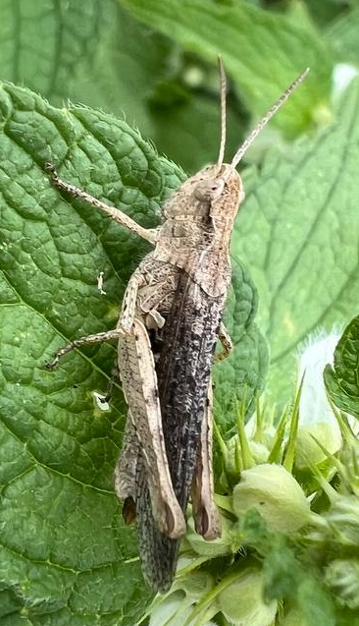
Информация о распространении и развитии саранчовых вредителей в Красноярском крае на 23.07.2025 г. Общая площадь обследования по саранчовым составляет 65,21 тыс. га.
Весенне-контрольные обследования по кубышкам саранчовых вредителей проведены на площади 23,74 тыс. га, заселено 19,60 тыс. га (83 %), со средней численностью 4,0 экз./м². Максимальный запас кубышек выявлен в Краснотуранском районе на 180 га пастбища. Гибель кубышек в зимне-весенний период в крае составила 22 %, что говорит об удовлетворительной перезимовке популяции.
Отродившиеся личинки нестадных саранчовых зафиксированы во второй декаде мая, что раньше среднемноголетних дат на декаду. Во второй декаде июня основная масса личинок относилась ко второму возрасту, единичные особи попадались третьего и четвертого возраста. На наличие личинок в крае обследовано 18,80 тыс. га, заселено 12,42 тыс. га (67 %) со средней численностью 6,5 экз./м². Максимальное количество 31 экз./м² было зафиксировано в Канском районе на 500 га пастбища. Наиболее заселены пастбища с средней численностью 8,1 экз./м².

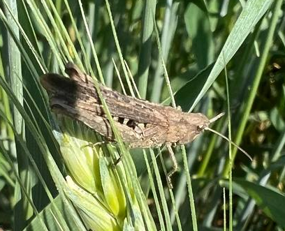
В третьей декаде июня началось окрыление ранних видов саранчовых. В последней пятидневки зафиксировано заселение зерновых культур в южных районах (Краснотуранском и Идринском). На 23.07.25 г. на 12.12 тыс.га зерновых культур средняя численность саранчи составляла 4.4 экз./м². В местах размножения (сенокосы, пастбища) средняя численность составляла 9.5 экз./м². Максимальное количество 32 экз./м² было зафиксировано в Балахтинском районе на 243 га пастбища.
ЧС по саранче в районах края не вводилась.
Краткосрочный прогноз на ближайшую неделю: продолжение окрыления саранчовых и яйцекладки.

Информация о распространении и развитии лугового мотылька в Красноярском крае на 23.07.2025 г. Общая площадь обследования с целью выявления лугового мотылька составляет 59,76 тыс. га.
Весенне-контрольные обследования с целью выявления коконов вредителя проведены на площади 12,27 тыс. га, заселено 1,14 тыс. га (9 %), средняя численность – 2,1 экз./м².
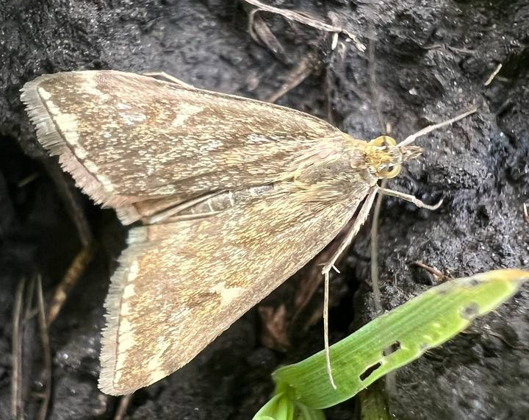
Вылет бабочек Лугового мотылька на юге края начался во второй декаде мая, что значительно раньше среднемноголетних дат (I декада июня). Развитие генеративных органов самок находится в первой – четвертой стадии, что означает начало яйцекладки в последней пятидневки мая, это также раньше среднемноголетних дат (на две декады).
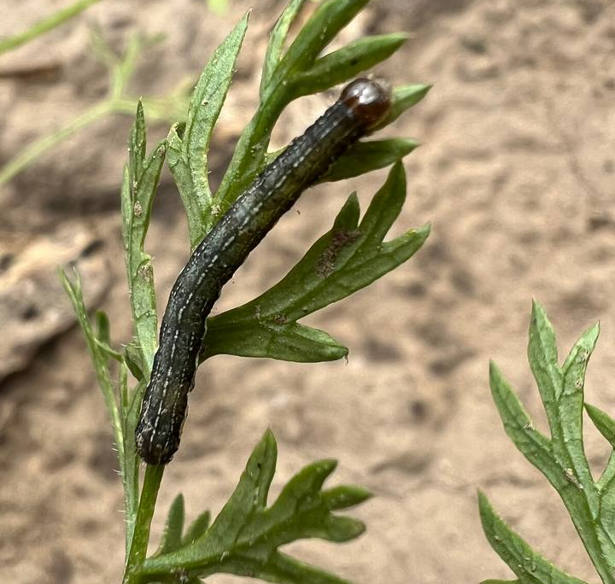
Продолжается единичный лет бабочек зимней генерации в южных районах (Минусинский, Курагинский и Краснотуранском). На наличие бабочек Лугового мотылька в крае обследовано 21,64 тыс. га, заселено 3,94 тыс. га (18 %) со средней численностью 1,8 экз./50 шаг.
На наличие гусениц обследовано 19,15 тыс.га, вредитель на производственных площадях не обнаружен. Выявлен очаг 5 га в Березовском районе с численностью 0,1экз./м².
Во второй декаде в частном секторе начали встречается бабочки первого поколения, что на две декады раньше среднемноголетних дат. Всего на бабочек первого поколения обследовано 6,72 тыс.га.
ЧС по луговому мотыльку в районах края не вводилась.
Краткосрочный прогноз на ближайшую неделю: лет бабочек первого поколения.
Информация о распространении и развитии мышевидных грызунов в весенний период в Красноярском крае на 23.07.2025 г. Общая площадь фитосанитарного мониторинга с целью выявления мышевидных грызунов составляет 24,86 тыс. га.
При проведении весеннего обследования на площади 24,64 тыс. га мыши выявлялись почти на всей обследованной площади со средневзвешенной численностью 54,10 жил. нор на га. Максимальная плотность заселения 175 жилых нор/га выявлена на 120 га сенокоса в Новоселовском районе.
ЧС по мышевидным грызунам в районах края не вводилась.

Информация о распространении и развитии клопа вредная черепашка в Красноярском крае на 23.07.2025г. Общая площадь обследования составляет 20,27 тыс. га заселено 8,55 тыс.га.

Интенсивность заселения в мае взрослыми жуками очень низкая, в первой половине июня вредитель не наблюдался на посевах озимых зерновых.
Первые особи начали встречается в посевах яровых зерновых в конце второй декады июня, на озимых в конце месяца. К отчетной дате средняя численность вредителя возросла с 0,4 экз./м² до 0,8 экз./м², что больше данных прошлого года за аналогичный период в 1,3 раза. При этом заселение озимых ниже прошлого года в 1,5 раза.
В третьей декаде обнаружены яйцекладки клопов и последней пятидневке началось отрождение личинок. Первые личинки выявлены в Идринском районе на 103 га озимой ржи с численностью 0,12 экз./м².
На отчетную дату личинки выявлены на 1.22 тыс.га с численностью 0,72 экз./м², максимальное количество 1 экз.м² на 764 га в Минусинском и Шушенском районах.
ЧС по клопу вредная черепашка в районах края не вводилась.
Краткосрочный прогноз на ближайшую неделю: продолжится питание личинок.

Информация о распространении и развитии колорадского жука в Красноярском крае на 23.07.2025г. Общая площадь обследования составляет 1,38 тыс.га, на производственных посадках вредитель не выявлен. Вредитель обнаружен в частном секторе в 26 районах (рисунок 1).

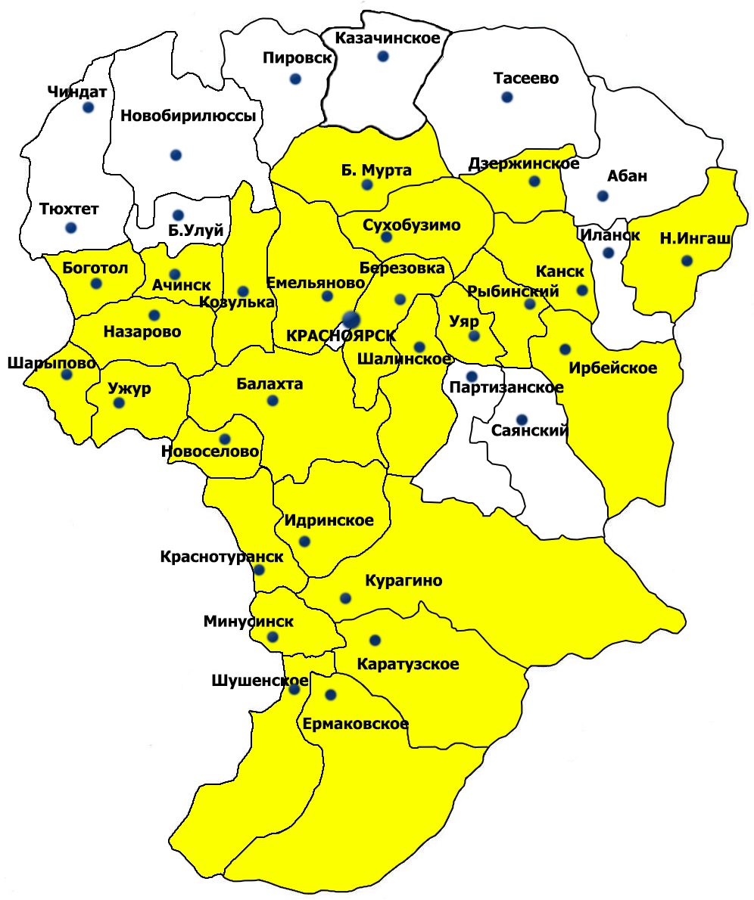
Рисунок 1. Распространение колорадского жука в Красноярском крае в 2025 году

Руководитель филиала | А. В. Малинников

Исполнитель: Гришаева М.Е.
тел. 8 (391) 227-28-89

